Урок Мужества.
2 сентября 1945 года закончилась Вторая Мировая война, но мало тех, кто вспоминает да и знает об этой дате. Годовщине этого события был посвящён первый Урок Мужества в наступившем учебном году. В каждом классе ребята говорили о стойкости, героизме солдат, об истоках и последствиях войны, обсуждали просмотренные кадры кинохроники. Все, без исключения, утверждали, что нет оправдания войнам и конфликтам, которые приносят лишь горечь и потери.
Заместитель директора по ВР Гервасовская А.Н.
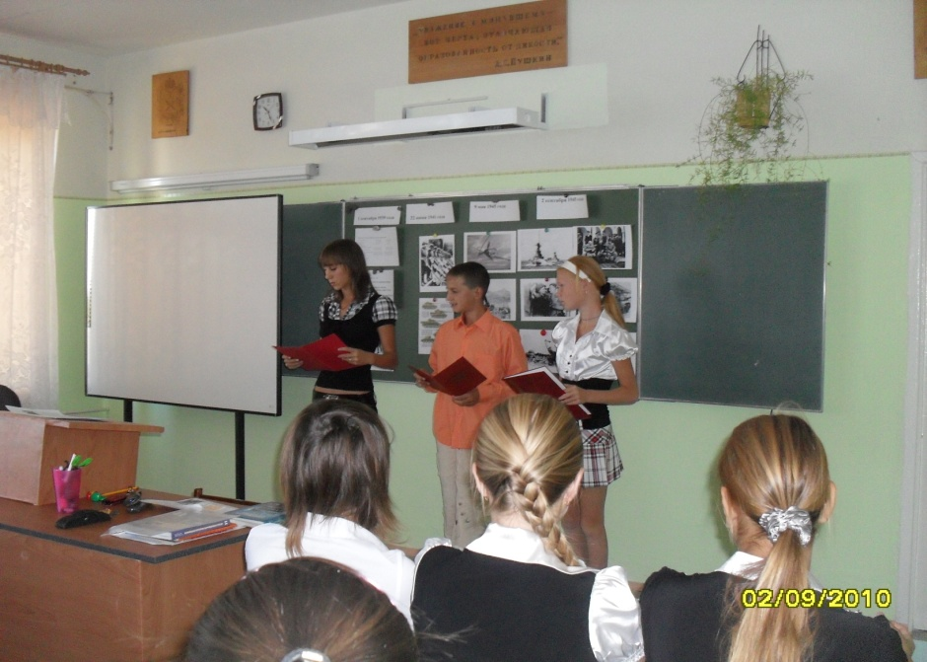 Урок Мужества, 7и 8 классы

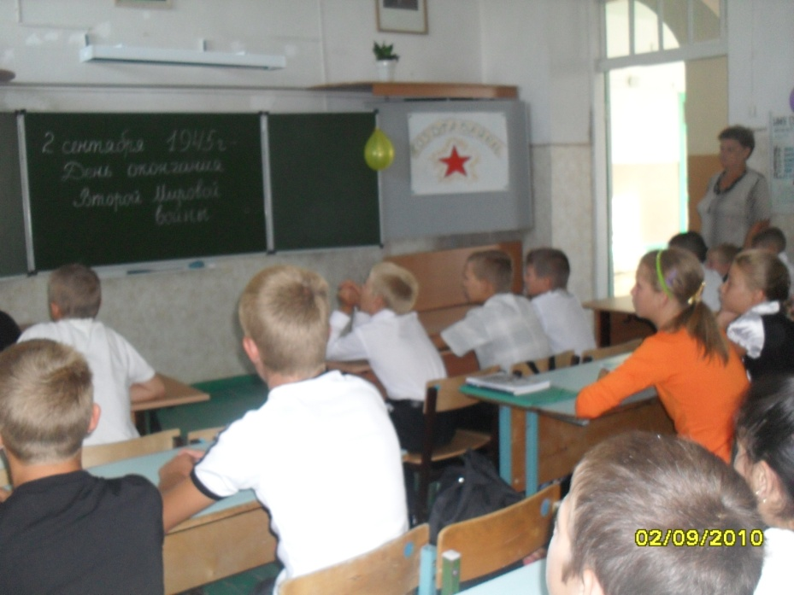 Урок Мужества, 5 и 6 классы

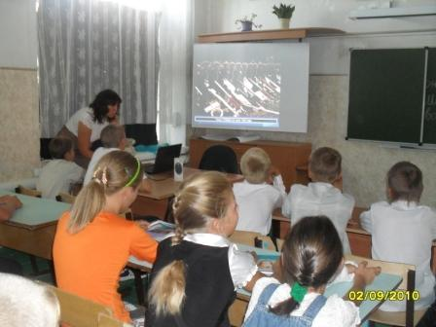Урок Мужества,5 и 6 классы

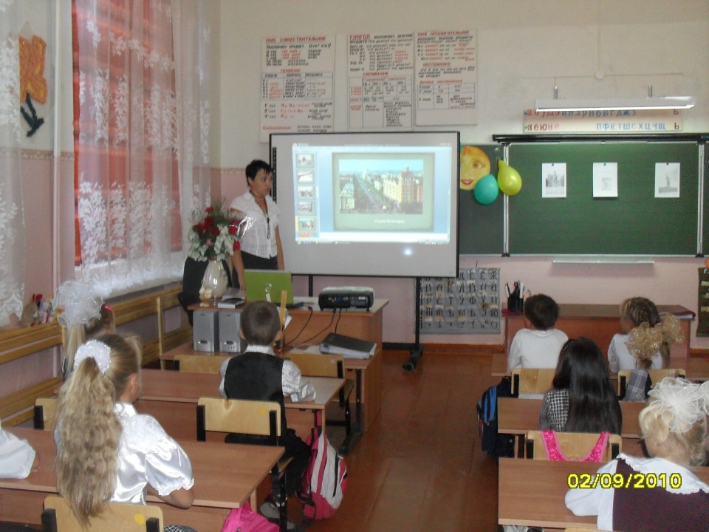Урок Мужества, 1 класс

